Зала 1 / намира се до зала 2, с врата между тях,вратата се отваря и става една зала. Ако има други клиенти ще ги настаним в зала 3/
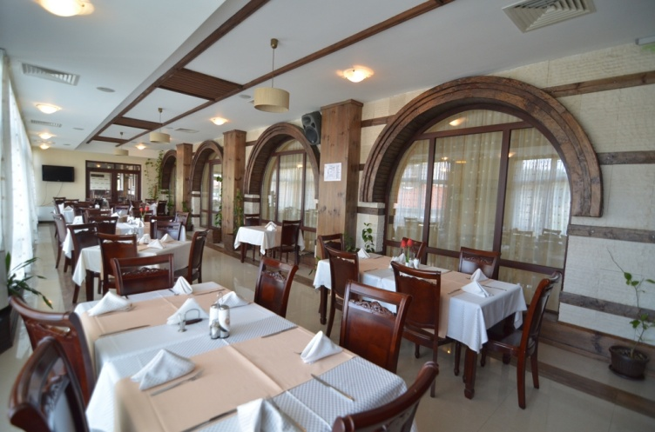
Зала 2
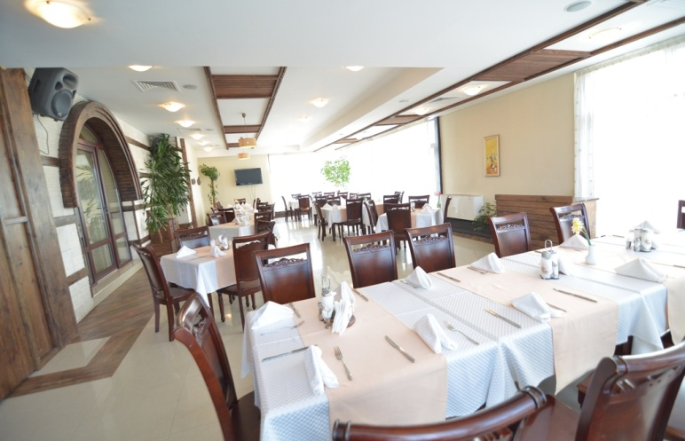
Зала 3/вътрешна зала,намира се м/у зала 1 и зала 2 – т.е. средна е/
